Matlab

# 前言

## 在这里记录下我每次的想法

2020/3/1 这是一次断网实在是无聊，就想着把看的视频巩固一下，顺便练习一下盲打，说实在的有关matlab的视频我也看了不少，按照哪个来写我觉得都不合适，我就按照自己的想法写到哪算哪，但会尽量有规律，毕竟自己以后也要查找。

2020/3/29 在京东阅读上找到一本关于matlab的书，看到矩阵的部分感觉可以就开始写了，这次用到了图片，为了排版方便进行了裁剪，要看细节可以恢复

# 介绍

### Matlab的功能听说是很强大的，目前我所知道的是它可以用来画图，计算，仿真。说这可能也不知道到底是啥。其实在我看来matlab是一个集成开发环境，就是常说的IDE，那么问题来了，什么又是集成开发环境呢？简单点说就是它可以写代码，也可以执行代码。代码执行的方式有两种，解释和编译，它们的执行过程是不同的，解释型语言运行的过程是通过解释引擎一行一行的执行代码，matlab就是这样的语言，由于是一行一行的执行，在matlab中有个命令窗口，每输入一行代码敲回车就会有执行结果，这样的语言又叫脚本语言，文件叫脚本文件，而编译型语言是通过编译器将代码转换成机器可执行的文件，然后电脑再执行编译后的文件。

### 在matlab中不管是函数还是脚本文件都是以.m的文件保存的，建议文件名采用英文命名

### 在命令行输入命令后若不想显示结果可在命令后加上分号

### 清除命令行命令时可用clc，清除变量clear　变量名，不加清除全部变量

### 命令显示的紧凑程度调节format　compact/loose

### .m文件的注释格式%后加注释文字，%%空格加注释信息可以在不打开文件的时候显示，貌似还有分块的作用，文件编辑完成后有个发布选项，可将结果转成网页

# 矩阵

## 简介

* 矩阵元素放在中括号[]中
* 矩阵的同行元素用逗号，或空格 隔开
* 不同行元素使用回车（按住shift再按回车，否则会直接输出结果）或分号；隔开（这些符号均可混合使用）
* 矩阵的元素什么都可放

输出的结果一般也默认放在矩阵中

## 矩阵的建立

### 直接建立矩阵

使用简介中的方式直接输入矩阵的元素此方法适用于简单或者没有规律的矩阵

### 生成矩阵

### 冒号表达式生成序列元素

起始值：步长：终止值（没有步长，则步长默认为1）

colon（起始值，步长，终止值）

注意：这两种方式效果相同，注意生成序列的最后一个元素的值并不一定是终止值，它是起始值加上若干个步长后小于终止值的最大值，使用函数时参数之间使用逗号隔开

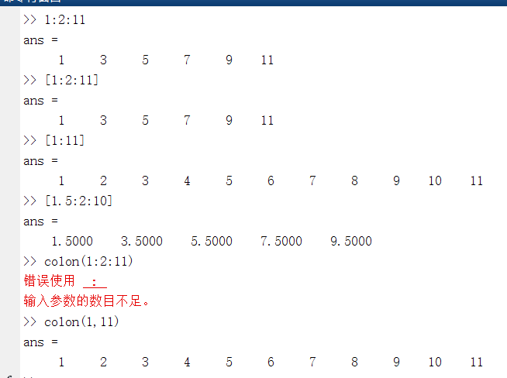

### 零矩阵的生成

* zeros（n）生成n阶全零方阵
* zeros（m，n）生成m行n列的零矩阵

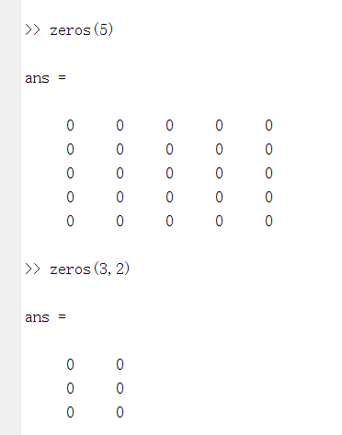

size（矩阵）返回矩阵一个行向量，且行向量中的元素为矩阵的行列数

### 单位矩阵的生成

eye（n）生成n阶单位矩阵

eye（m，n）生成m行n列的单位矩阵，行列数相等的位置处的元素为1其他的元素为0

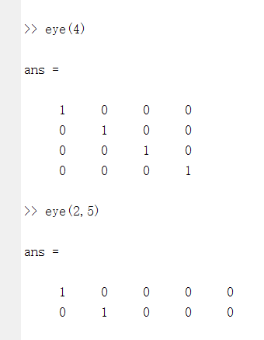

### 全1矩阵的生成

ones（n）生成n阶全1矩阵

ones（m，n）生成m行n列的全1矩阵

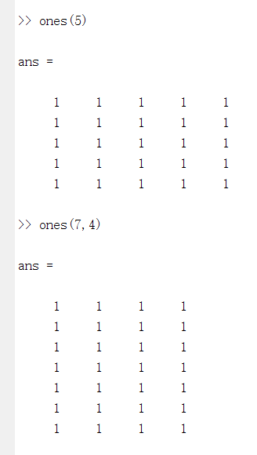

### 随机矩阵的生成

rand（n）生成n阶在区间[0,1]上的随机数方阵

rand（m，n）生成m行n列在区间[0,1]上的矩阵

a+（b-a）*rand（n）在[a,b]上的随机方阵

生成的随机数符合均匀分布

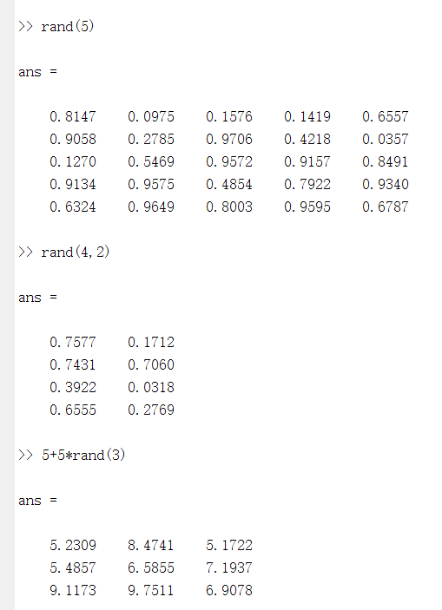

### 魔方矩阵的生成

magic（n）生成n阶[幻方](https://baike.baidu.com/item/%E5%B9%BB%E6%96%B9/169544?fr=aladdin)

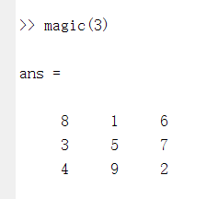

### 范德蒙矩阵函数的生成

vander（向量）生成向量维数阶范德蒙方阵（行列向量均可，结果相同）

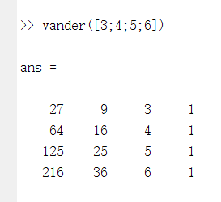

### 希尔伯特矩阵生成

hilb（n）生成n阶[希尔伯特矩阵](https://baike.baidu.com/item/%E5%B8%8C%E5%B0%94%E4%BC%AF%E7%89%B9%E7%9F%A9%E9%98%B5)

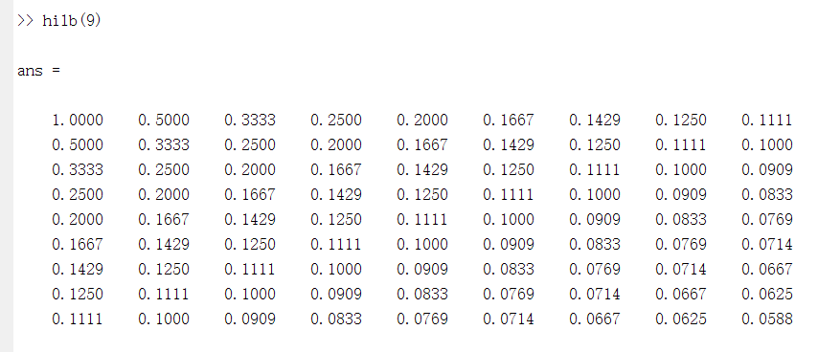

invhilb（n）求希尔伯特矩阵的逆阵

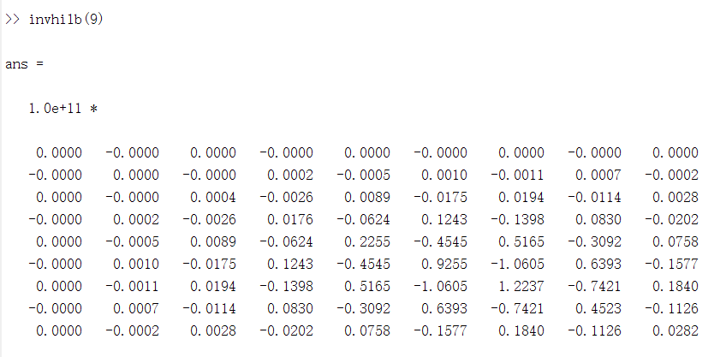

### 托普利兹矩阵的生成

toeplitz(向量,向量)生成[托普利兹矩阵](https://baike.baidu.com/item/%E6%89%98%E6%99%AE%E5%88%A9%E5%85%B9%E7%9F%A9%E9%98%B5)，第一个向量作为第一列元素，第二个向量作为第一行元素

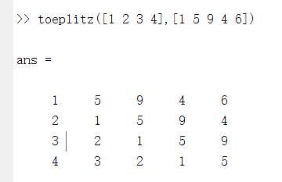

## 矩阵的运算

### 矩阵的扩大

将多个小矩阵作为一个矩阵的元素可生成一个大矩阵

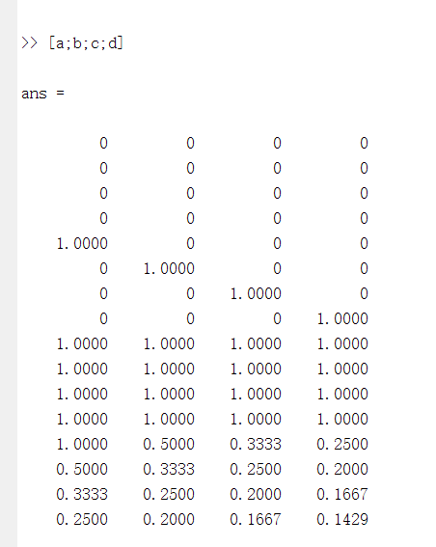

### 加减

矩阵加矩阵是对应元素相加减

矩阵加减实数是矩阵中所有元素加减实数

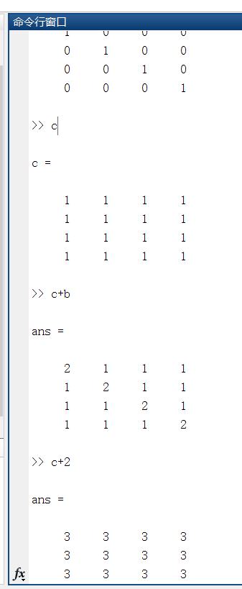

### 乘法

* 矩阵相乘，按照矩阵乘法计算

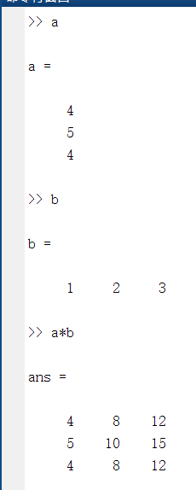

* 矩阵数乘，矩阵所有元素均乘以实数

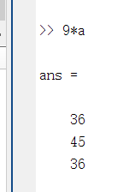

* 矩阵点乘 两个矩阵对应元素相乘

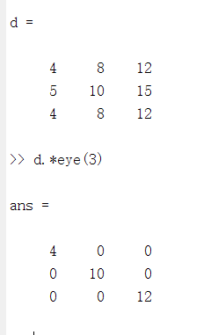

* 矩阵乘方，矩阵必须是方阵才能进行乘方计算

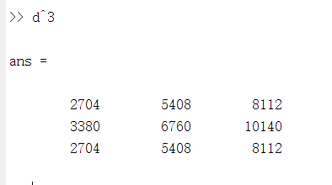

### 除法

左除\ aX=b的解X=a\b a的逆乘以b

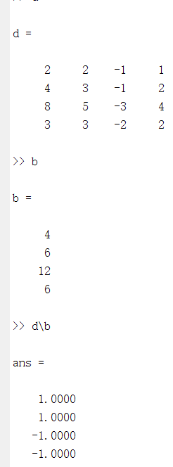

右除/ Xa=b的解X=b/a b乘以a的逆

点除./ 矩阵对应元素相除

